### PyCharm 创建Project(项目/工程)步骤

|  |
| --- |
| 韩顺平老师： PyCharm 创建Project(项目/工程)步骤  未经授权，禁止转载 - 转载请注明出处 |

### PyCharm 创建Project(项目/工程)步骤及其说明

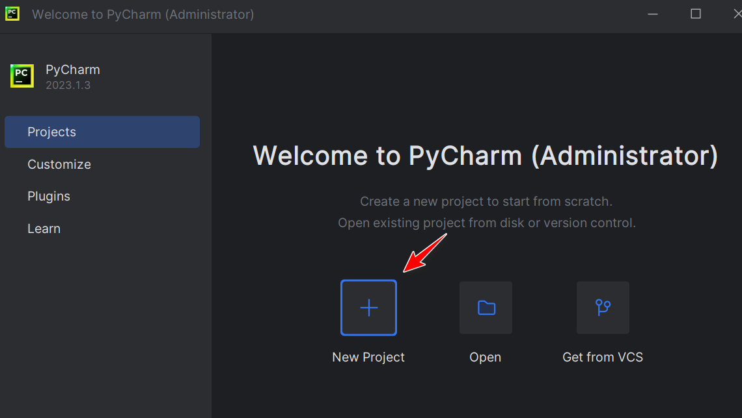

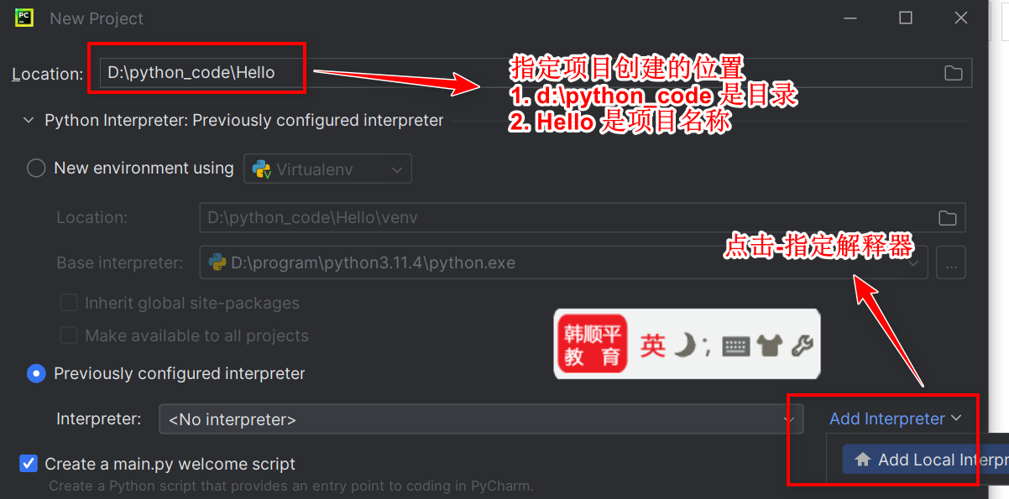

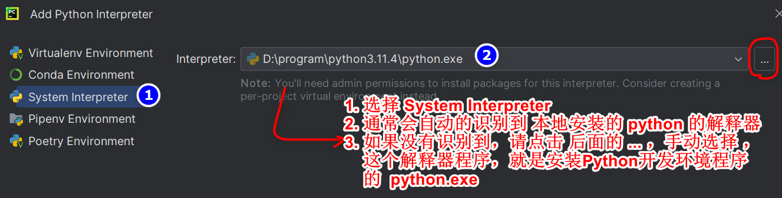

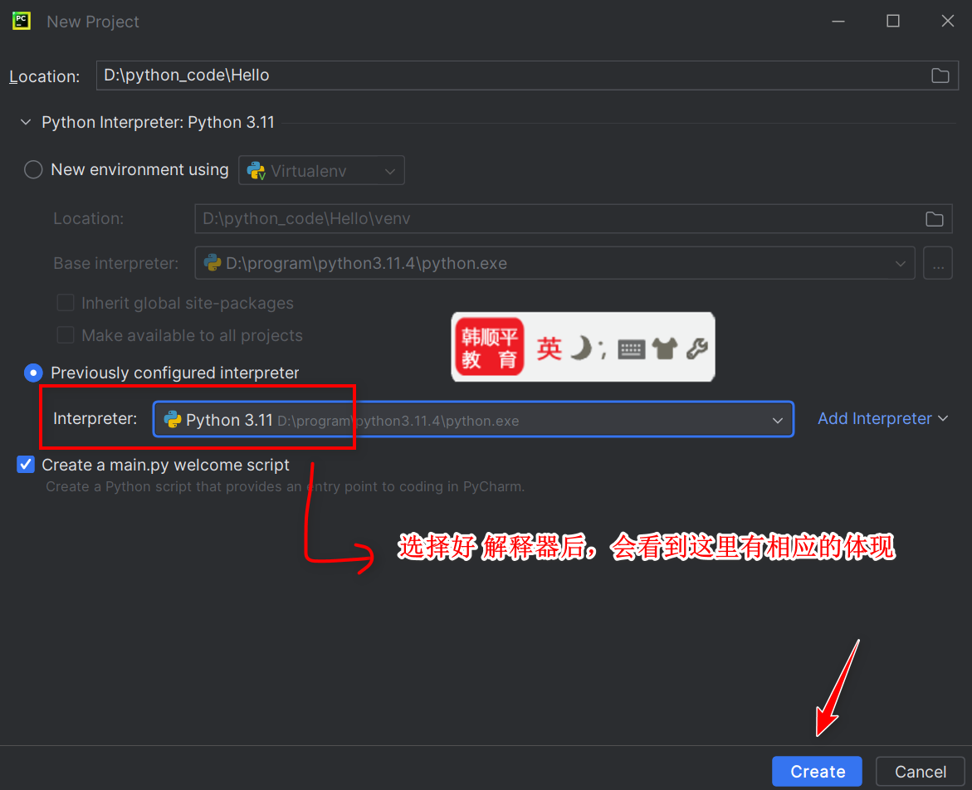

-创建好项目后, 默认生成main.py , 目前小伙伴还看不懂, 先不去管

